El título del trabajo debe ir aquí respetando tipo de letra, tamaño y márgenes.

Nombre Autor Apellido Apellido
Nombre Autor Apellido Apellido
Nombre Autor Apellido Apellido
Nombre Autor Apellido Apellido
NOTA: Deben ser los mismos autores y estar en el mismo orden en que se registraron (quitar esta nota al editar).

Resumen
El resumen debe ser menor de 250 palabras y estar escrito en un solo párrafo. Resuma sus hallazgos y su importancia - los lectores potenciales utilizarán esto para decidir si el resto de tu artículo es de interés. Este es el resumen. Este es el resumen. Este es el resumen. Este es el resumen. Este es el resumen. Este es el resumen. Este es el resumen. Este es el resumen. Este es el resumen. Este es el resumen. Este es el resumen. Este es el resumen. Este es el resumen. Este es el resumen. Este es el resumen. Este es el resumen. Este es el resumen. Este es el resumen. Este es el resumen. Este es el resumen. Este es el resumen. Este es el resumen. Este es el resumen. Este es el resumen. Este es el resumen. Este es el resumen. Este es el resumen. Este es el resumen. Este es el resumen. Este es el resumen. Este es el resumen. Este es el resumen.

Palabras clave: palabra 1, palabra 2, palabra 3, palabra 4.
Área temática: Aquí va el área temática.

Introducción
Establece la escena. ¿Por qué es importante su trabajo? ¿Qué se ha hecho antes en esta área? ¿Qué mostrará en este artículo? Las citas deben respetar el formato APA 7^{ma} edición evitando el plagio. La extensión de esta sección depende de las necesidades del autor para el desarrollo del tema. Sin embargo; el documento debe respetar una extensión de 10 a 15 cuartillas incluyendo la sección de referencias.
Este es un ejemplo de citación: Algunos autores que hablan sobre semántica (Ullmann, 1967; Heger, 1974; Baldinger, 1977; Lyons, 1997) identifican el fenómeno de la ambigüedad con la homonimia o la polisemia léxica. Otros, como Trujillo (1976) y Gutiérrez Ordóñez (2015), han indicado que hay una diferencia entre la ambigüedad y la homonimia y la polisemia léxica que radica en que estas últimas son un fenómeno formal que consiste en la coincidencia de dos o más acepciones variantes o invariantes en la expresión material, mientras que la ambigüedad es más una consecuencia inmediata de la homonimia o la polisemia debido a un problema de interpretación por parte del oyente.
Esta es la introducción. Esta es la introducción. Esta es la introducción. Esta es la introducción. Esta es la introducción. Esta es la introducción. Esta es la introducción. Esta es la introducción. Esta es la introducción. Esta es la introducción. Esta es la introducción. Esta es la introducción. Esta es la introducción. Esta es la introducción.

Metodología

Subtitulo de metodología

Sub-subtítulo de metodología
Debe explicar los procedimientos que se aplicaron para alcanzar los objetivos. En este acápite, se debe describir con detalle la definición operacional de las variables, el tipo y las formas de medirlas. Asimismo, debe contemplar el diseño del estudio, las técnicas y procedimientos que se utilizaron para alcanzar los objetivos propuestos.
Aquí va la metodología. Aquí va la metodología. Aquí va la metodología. Aquí va la metodología. Aquí va la metodología. Aquí va la metodología. Aquí va la metodología. Aquí va la metodología. Aquí va la metodología. Aquí va la metodología. Aquí va la metodología. Aquí va la metodología. Aquí va la metodología. Aquí va la metodología. Aquí va la metodología.

Resultados y discusión

Subtítulo de resultados y discusión

Sub-subtítulo de resultados y discusión
Respalde sus afirmaciones con pruebas, explique argumentos complejos, y demuestre el impacto de su trabajo. Utilice subtítulos si es necesario. Las figuras (gráficos, fotografías, esquemas, etc.) deberán contener estar referenciadas en el cuerpo del texto como Figura 1 (evite poner fig. Fig., figura, esquema, cuadro, imagen, etc.). Este es un ejemplo de cómo referenciar una figura:
Por otra parte, el proceso de transesterificación ha sido de los más aceptados por la comunidad científica y tecnológica. Este proceso consiste en hacer reaccionar los triglicéridos de las grasas y aceites naturales con un alcohol para producir ésteres lineales de bajo peso molecular (Figura 1).
Figura 1. Reacción de transesterificación de triglicéridos con alcoholes para la producción de biodiesel
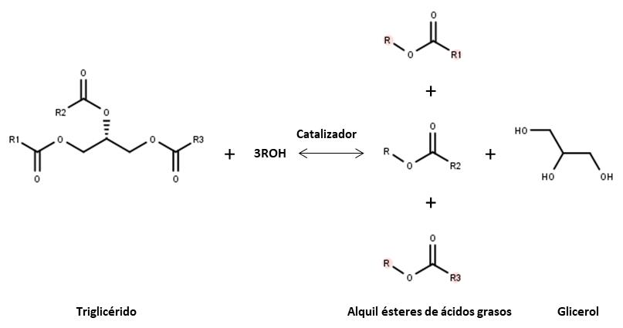
Fuente: Adaptado de (Leung et al., 2010).

Las tablas deben referenciarse como Tabla 1 y situarse en el lugar apropiado para su lectura. Así mismo, se recomienda utilizar un formato profesional estandarizado para todas las tablas del documento. Este es un ejemplo de cómo referenciar una tabla y del formato adecuado:
Las ocho clases de uso de suelo que resultaron clasificados quedaron de la siguiente manera: 1) agricultura, 2) agricultura de riego, 3) asentamientos humanos y suelo desnudo, 4) bosques, 5) cuerpos de agua, 6) mezquite, 7) pastizales y 8) selva baja (figura 2). De un total de 247,071 hectáreas, el mayor porcentaje de uso lo representan las áreas utilizadas para la agricultura convencional con 42.7, seguida por los bosques que ocupan el 19.7, posteriormente la selva baja caducifolia con 14.9 y con un 12.9 los pastizales (Tabla 2).

Tabla 2. Áreas resultantes por categorías de uso de suelo y porcentaje que representa en el área de interés.
USO SUELO | ÁREA (Ha) | PORCENTAJE (%)
Agricultura | 105557 | 42.7
Agricultura de riego | 159 | 0.1
Asentamientos humanos y suelo desnudo | 13697 | 5.5
Bosques | 48702 | 19.7
Cuerpos de agua | 229 | 0.1
Mezquite | 9936 | 4.0
Pastizales | 31946 | 12.9
Selva Baja | 36845 | 14.9
TOTAL | 247071 | 100.0
Fuente: elaboración propia.

Conclusiones
Incluya solo los resultados más significativos, su impacto en el campo y planes para el futuro relevante trabajo. Evite ser redundante.

Referencias
Favor de apegarse al formato APA 7^{ma} edición. Las referencias se deben ordenar alfabéticamente. Los siguientes son ejemplos de referencias:
Artículo:
Leung, D. Y. C., Wu, X., & Leung, M. K. H. (2010). A review on biodiesel production using catalyzed transesterification. Applied Energy, 87(4), 1083-1095. https://doi.org/https://doi.org/10.1016/j.apenergy.2009.10.006

Capítulo de libro:
Mateos-Díaz, E., Rodríguez, J. A., de Los Ángeles Camacho-Ruiz, M., & Mateos-Díaz, J. C. (2012). High-throughput screening method for lipases/esterases. Methods Mol Biol, 861, 89-100. https://doi.org/10.1007/978-1-61779-600-5_5

Libro:
Pierron, A. (1861). Historia de la literatura griega. El Plus Ultra. https://books.google.com.mx/books?id=PLJUUJB7vPYC

Dirección institucional del autor 1. Correo: correo@extensión.extensión
Dirección institucional del autor 2. Correo: correo@extensión.extensión
Dirección institucional del autor 3. Correo: correo@extensión.extensión
Dirección institucional del autor 4. Correo: correo@extensión.extensión

